## Среда разработки

Windows 10 Home

MS SQL Server 2017

Microsoft SQL Server Management Studio 2018

Visual Studio Community 2019

## Создание базы данных

1. Законнектиться как системный юзер

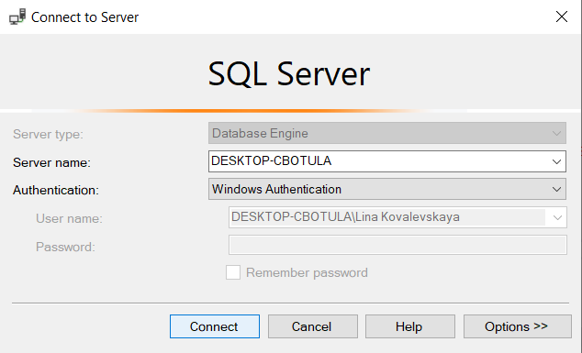

1. Создать бд bookshop.com



Созданная бд

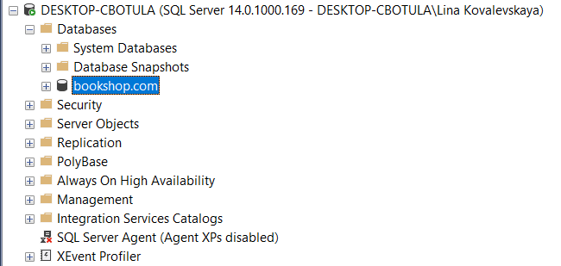

1. Создать пользователя для работы с бд
   1. Проверить, что в настройках сервера выбрано SQL Server and Windows Authentication

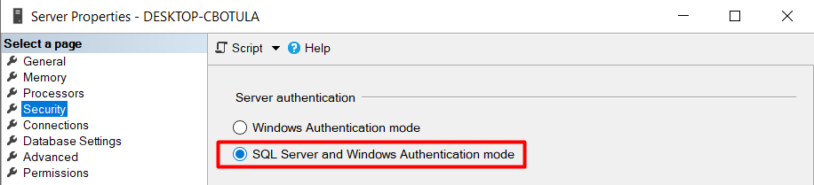

* 1. Проверить сетевую конфигурацию сервера
     1. Запустить диспетчер конфигурации SQL Server 2017
     2. Убедиться, что все 3 параметра (общая память, именованные каналы, TCP/IP) – включено

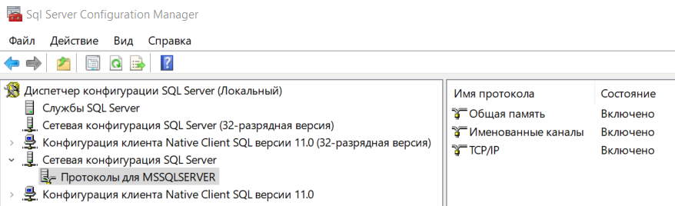

* + 1. Создать учетную запись на сервере

bookshop.com {0BA77AF7-8FEA-48FB-9FD3-9886D343DAAE}

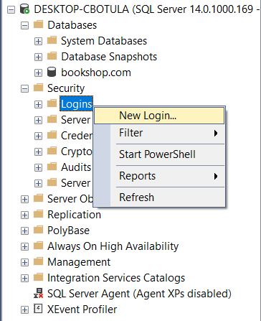

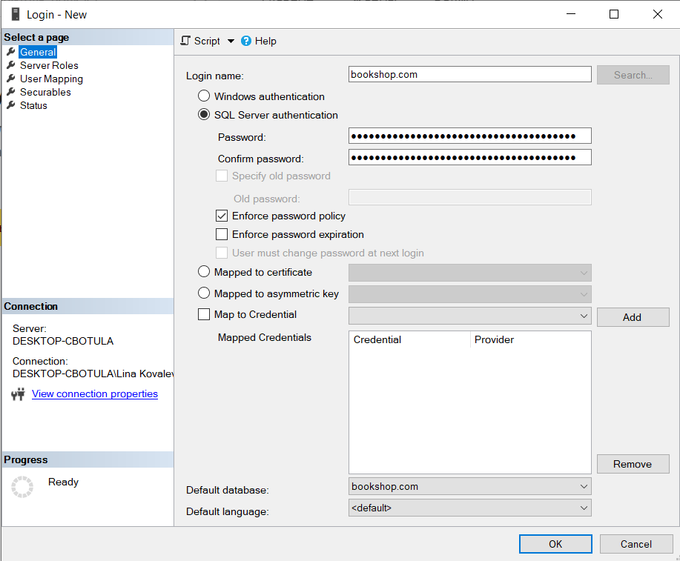

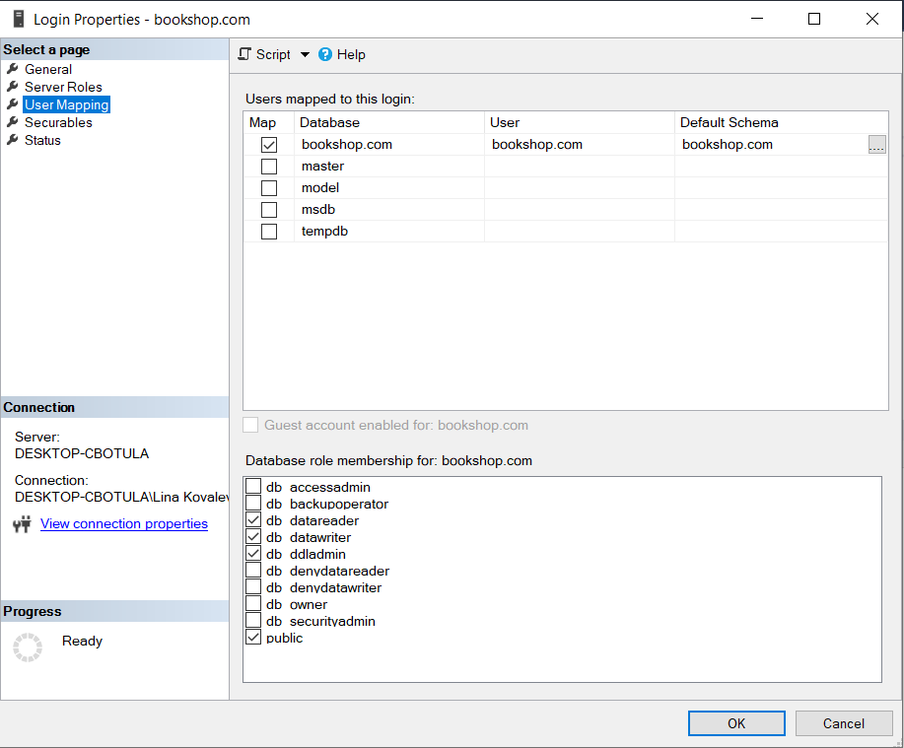

Укажем роли для бд

<https://docs.microsoft.com/en-us/sql/relational-databases/security/authentication-access/database-level-roles?view=sql-server-2017>  
– db datareader

Members of the db_datareader fixed database role can read all data from all user tables. (grant select on database)

* db datawriter (grant insert, update, delete)

Members of the db_datawriter fixed database role can add, delete, or change data in all user tables.

* db ddladmin

Members of the db_ddladmin fixed database role can run any Data Definition Language (DDL) command in a database.

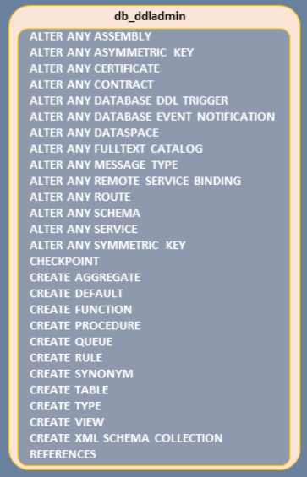

* public (по умолчанию всегда выбрана)

<https://www.sqlnethub.com/blog/the-public-database-role-in-sql-server/>

If we check the securableS for the Pulbic database role in AdventureWorks2014 security, we can see that the Public database role is granted with SELECT access to certain system catalog views such as:

sys.all_columns

sys.all_objects

sys.all_parameters

sys.all_sql_modules

sys.all_views

sys.allocation_units

sys.assemblies

etc.

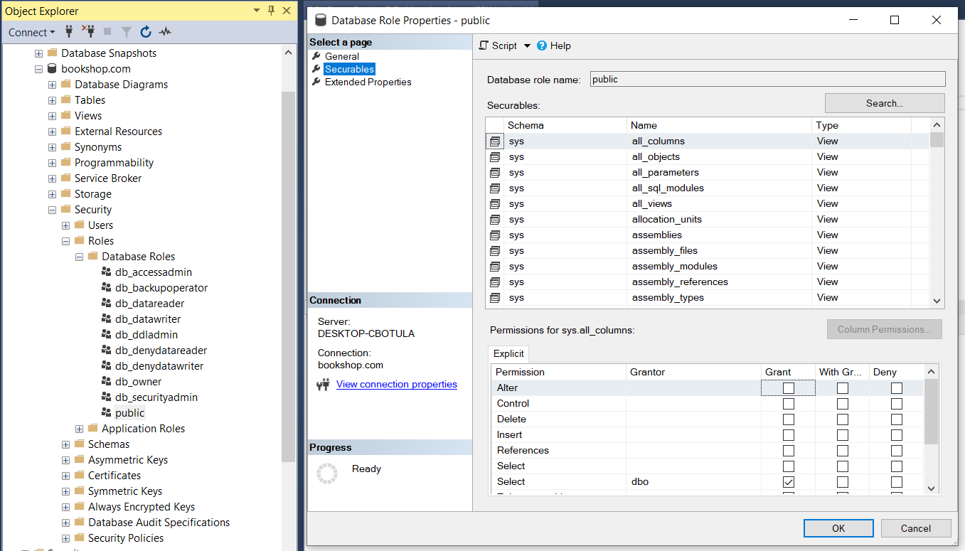

Созданный пользователь

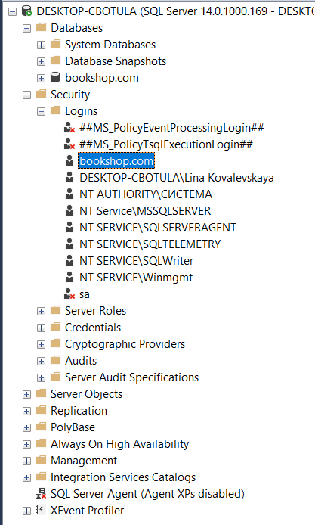

1. Залогинимся как этот пользователь

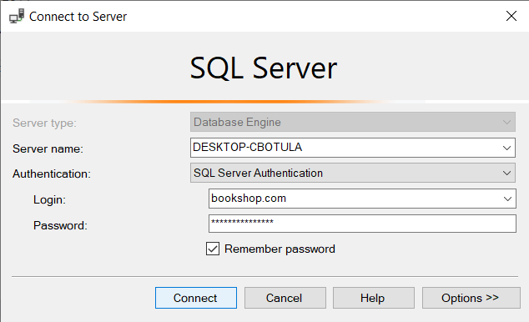

В дальнейшем строка подключения выглядит так  
Server=DESKTOP-CBOTULA;Database=bookshop.com;User Id=bookshop.com;Password={0BA77AF7-8FEA-48FB-9FD3-9886D343DAAE};

<https://www.connectionstrings.com/sql-server/>

## Создание проекта

1. Create new project

ASP.NET Core Web Application

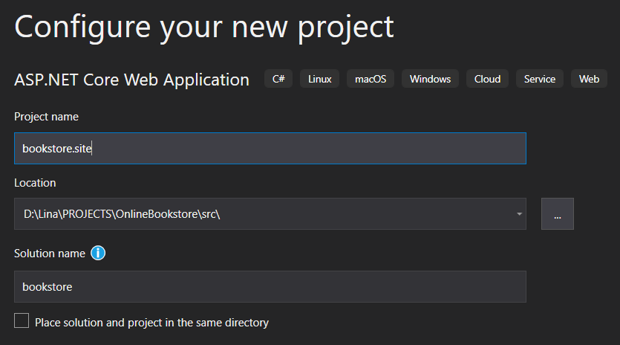

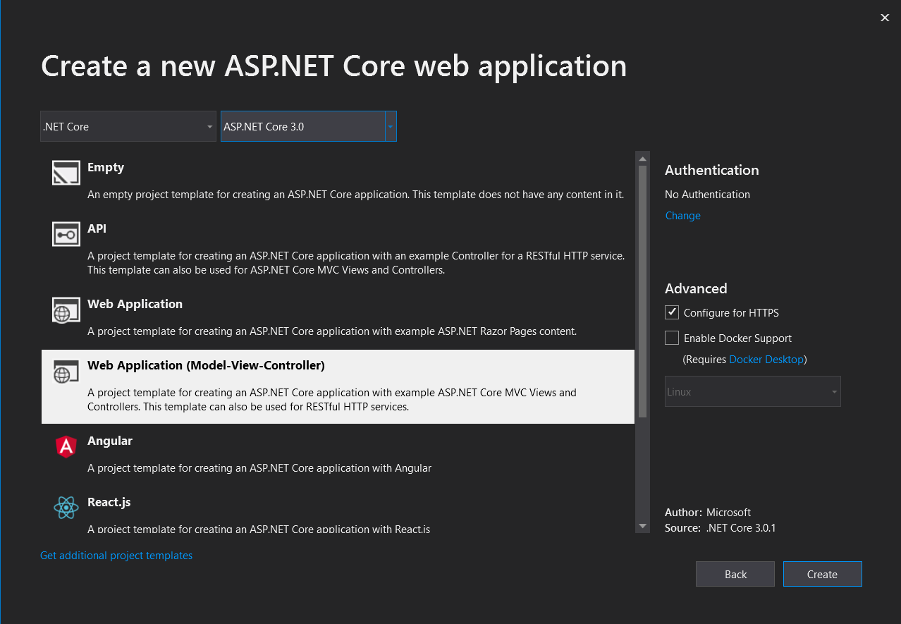

Начальный проект

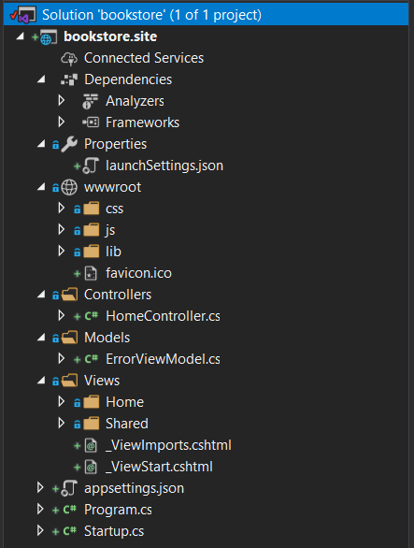

Создадим solution folder business

1. Add project Class Library (.NET Core) в папку business

